轉換安置之學生教育部特教通報網轉銜表填寫方式

附件9

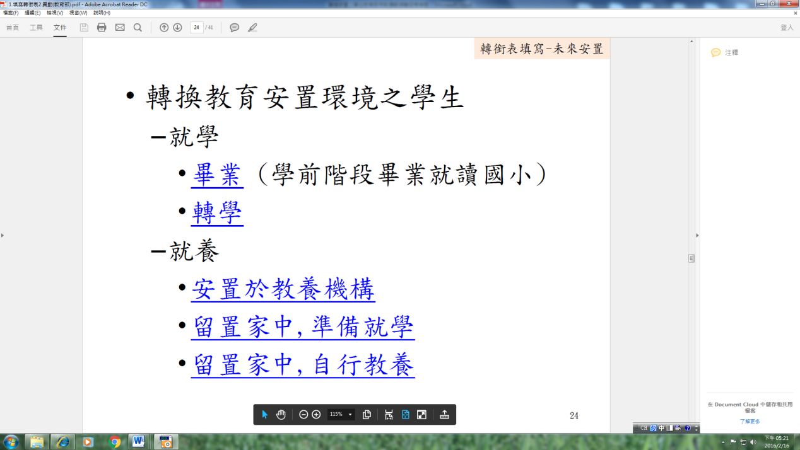

**未來安置-就學**

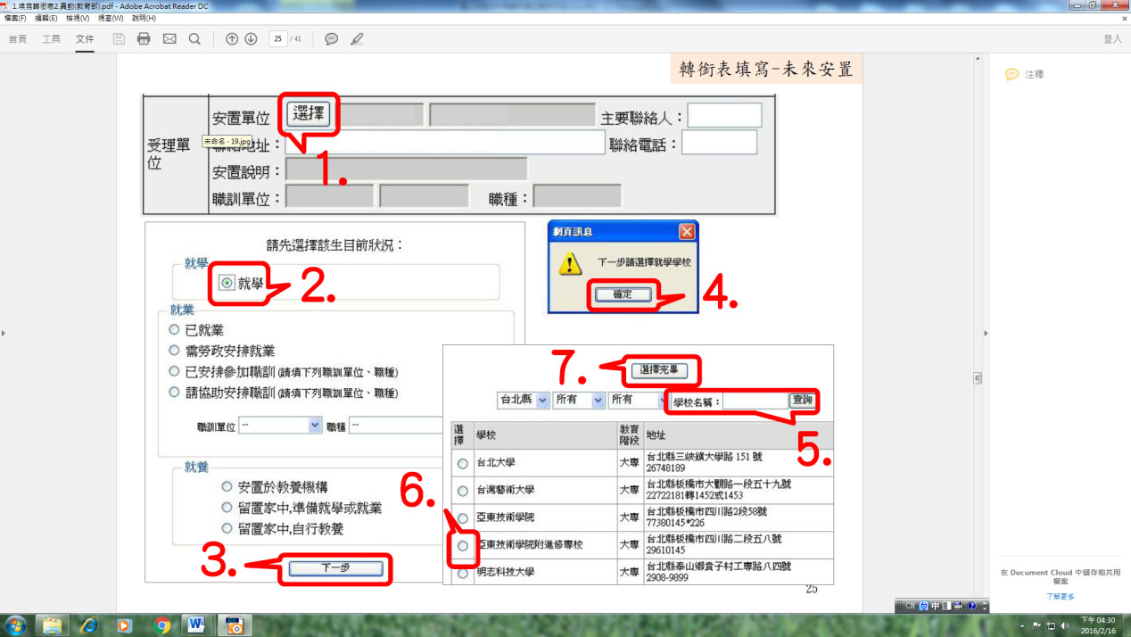

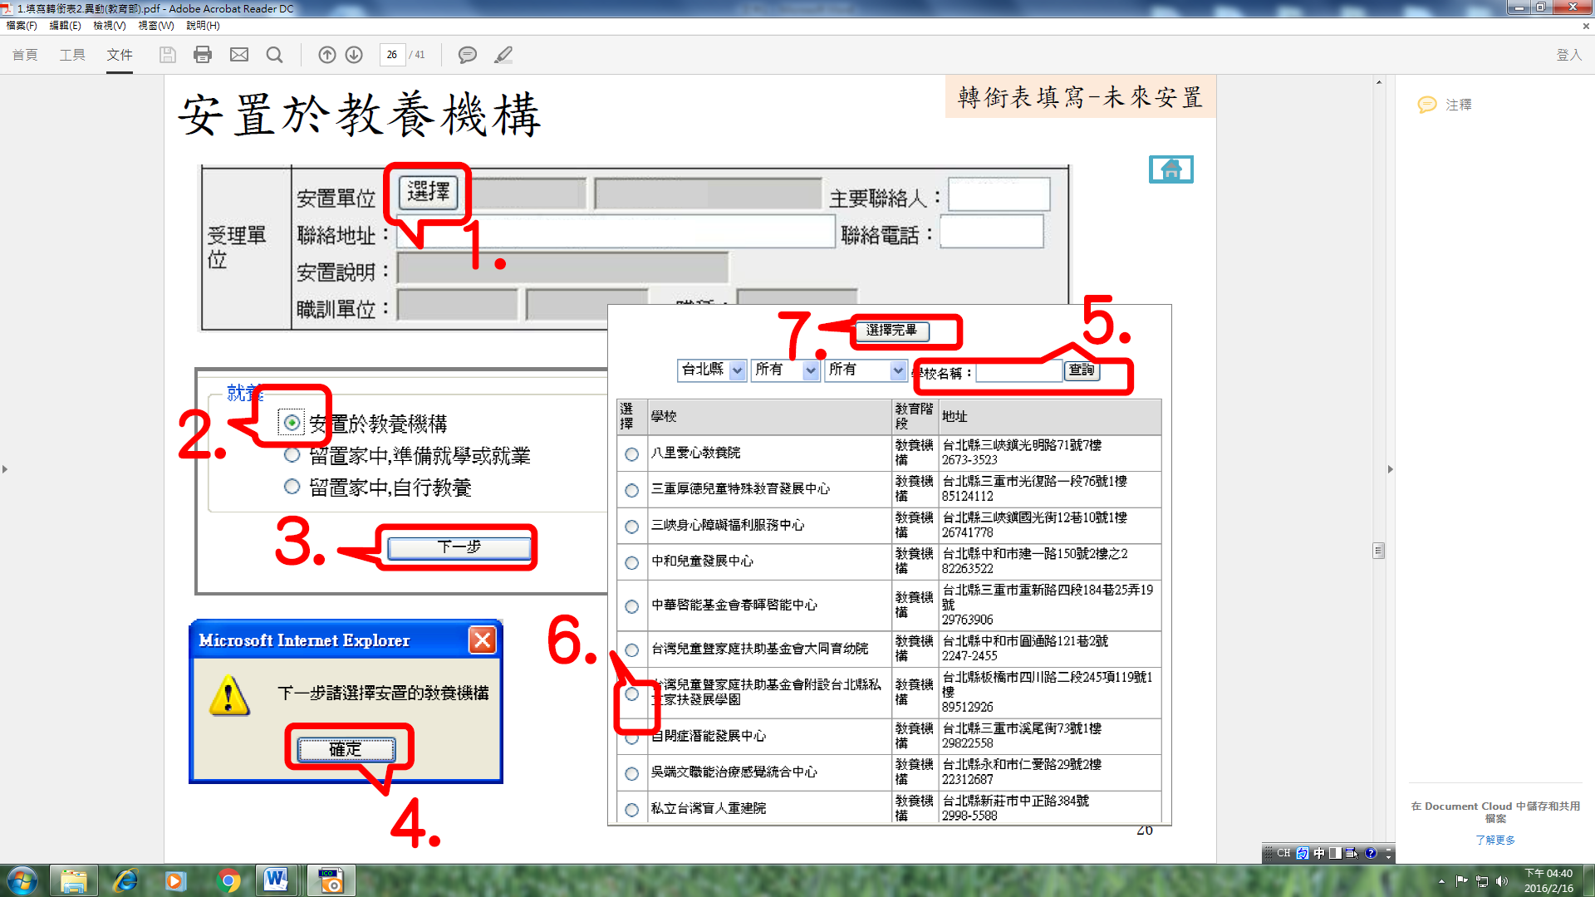

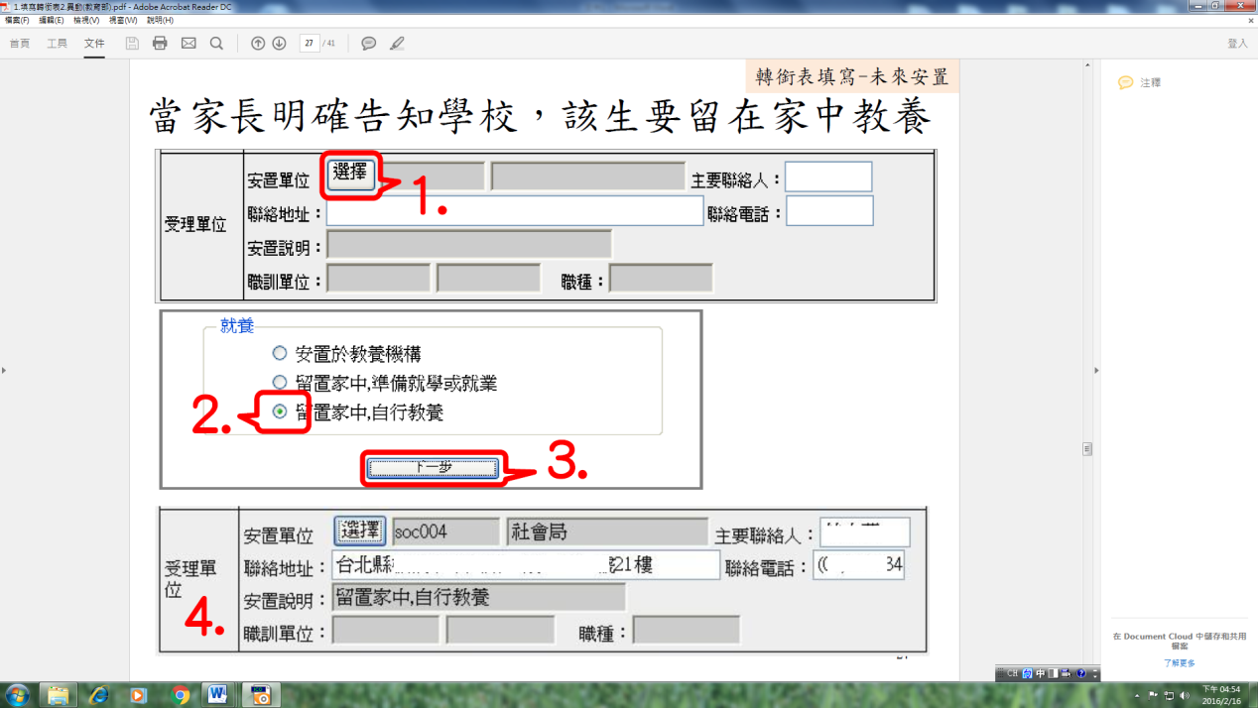

轉換安置之學生教育部特教通報網轉銜表填寫

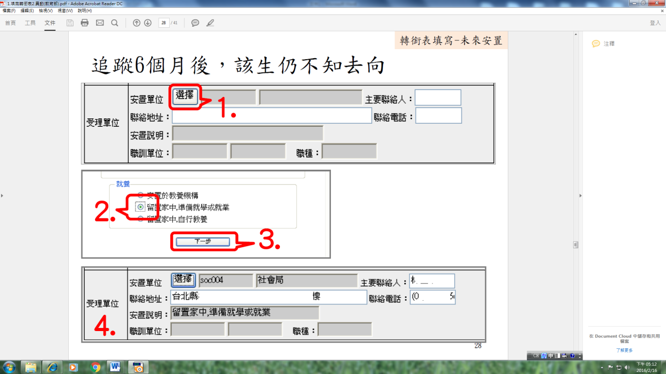

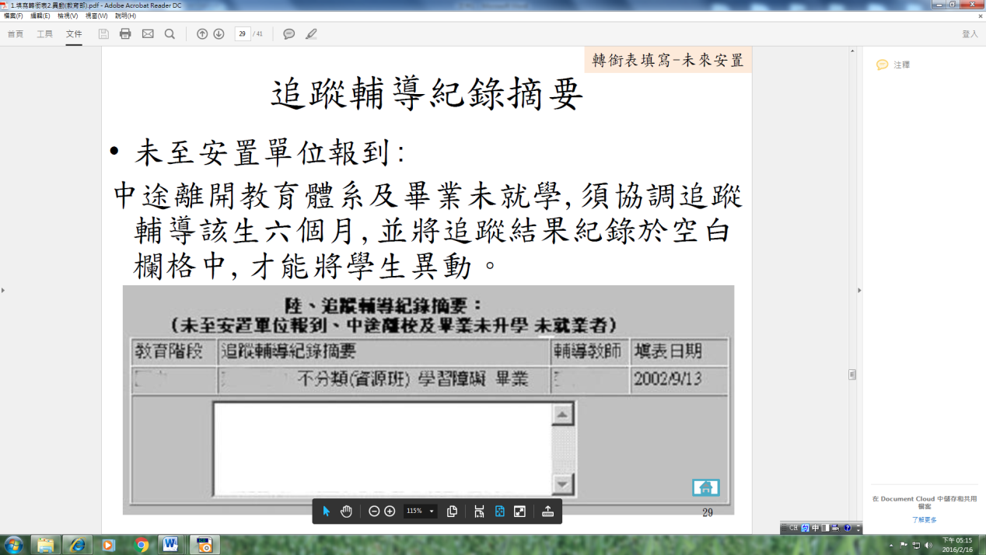

資料來源:

教育部通報系統-轉銜操作如何完成網路上轉銜通報